مدرسة دار الفضيلة
اختبار نصف الفصل للصف الثالث 2016/2017
الاسم :........................................ الدرجة : .......
السؤال الأول :اختر الإجابة الصحيحة : ( 7 درجات )
1.يثبت النبات في التربة :أ.الساق ب. الأوراق ج.الجذر د.الزهرة
2. من شروط الإنبات: أ.توفر الماء ب.توفر الهواء ج.توفر الحرارة المناسبة د.جميع ما سبق
3.جميع التصرفات التالية مفيدة للنبات ما عدا :
أ. ري النباتات باستمرار ب.حرث التربة ج.تقليم الأشجار د.قطع الأشجار
4.من البذور كبيرة الحجم : أ.الافوكادو ب.الفول ج.أرز د.عدس
5. من البذور سوداء اللون : أ.الباميا ب.الحبة السوداء ج.الذرة د.(أ+ب) معا
6. الجزء الذي ينمو إلى أعلى من البادرة :
أ.الجذير ب.الجنين ج.السويقة د.الوريقة
7. من السيقان التي تؤكل : أ.الزيتون ب. التين ج.البرتقال د.قصب السكر
السؤال الثاني : وفق بين العمودين : ( 5 درجات )
1.من البذور مفلطحة الشكل ( ) الفاصولياء
2.من البذور متعددة الألوان و لكنها من نفس النوع ( )الخوخ
3.من البذور الكبيرة و خشنة الملمس ( ) البازيلاء
4.من البذور صغيرة الحجم ( ) القرع
5.من البذور كروية الشكل و لونها أخضر ( ) الفجل
السؤال الثالث : اذكر السبب : ( 2 درجة )
1.تعتبر الورقة جزءاً مهماً من النبات . ......................................
2. لا تنمو البذرة بعد غليها أو قليها . .........................................
السؤال الرابع : ماذا يحدث لو : ( ٢ درجة )
1.قطعت جذور النبات . .....................................................
2. وضعنا زهرة بيضاء في ماء ملون..........................................
السؤال الخامس : رتب مراحل عملية الإنبات بالترتيب : ( 4 درجات )
( ) ينمو الجذر في البادرة و يتجه للأسفل .
( ) تمتص البذرة الماء فتنتفخ و ينشق الغلاف لتخرج البادرة .
( ) تنمو البادرة فتتجه السويقة إلى أعلى .
( ) ينمو الجذير مكونا الجذر و تنمو السويقة مكونة الساق و الأوراق .
السؤال السادس: اكتب المصطلح العلمي : ( 5 درجات )
1.(.................) عملية نمو البذرة لتكون نبات جديد .
٢.(.................) الجزء المسؤول عن حمل الأوراق و الأزهار و الثمار .
3.(.................) النبات الصغير الذي ينمو من جنين البذرة .
4.(.................) الجزء المسؤول عن حفظ البذور و إمدادها بالماء و الغذاء .
5.(.................) أكبر بذور النباتات حجما
السؤال السابع :ما رأيك بالتصرفات التالية : (يعجبني / لا يعجبني ) (2 درجة )
1. رش أيمن الأشجار بالمبيدات الحشرية للتخلص من الحشرات .......................................................
2.قام مجموعة من الأصدقاء بزراعة الورود في حديقة المدرسة ......................................................
السؤال الثامن : اكتب أسماء أجزاء النبات . ( 2 درجة )
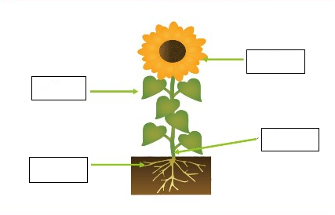
اعداد المعلمة :هديل خضر

